第七章 固体、液体和气体的性质

本章学习提要
1．知道固体和液体的微观结构；知道晶体和非晶体的区别。
2．知道表面张力和毛细现象。了解新材料的应用和发展前景。
3．掌握理想气体的状态方程。
本章学习的固体和液体的性质是对物质状态、结构和性质的认识在原有基础上的拓宽，理想气体的状态方程是基础型课程中讨论的气体实验定律的延伸和拓展。
本章重点是理想气体的状态方程，因为理想气体的状态方程是气体性质中的核心规律，在该方程的建立和应用中还包含了许多重要的物理方法，例如引入理想气体模型，把实际问题理想化的方法；根据气体实验定律推导出理想气体状态方程所用的科学推理方法等。
通过学习新材料的有关知识，了解新材料的应用和发展前景，感悟科技与社会发展的密切广西关系。

A 固体的基本性质

一、学习要求
知道固体的微观结构；*知道晶体和非晶体在外形上和物理性质上的区别；知道分子间的相互作用力跟分子间的距离有关。
感受从物质微观结构和微观粒子的运动来研究其宏观性质的研究方法，认识运用物理模型研究分子间相互作用的意义。
通过碳-60的发现及其广阔的应用前景，领略科技发展对经济建设的重要作用。

二、要点辨析

1．从分子动理论角度看固体、液体和气体的异同点
本章教材引言中指出了研究固体、液体和气体的性质是基于分子动理论，即分子的无规则运动有使物质离散的作用，而分子的相互作用力又有使物质聚集的作用。两种因素相互制约的结果呈现了不同的物态。固体分子间距离较小，分子只能在其平衡位置附近振动，因而有一定的体积和形状；液体分子间距离比固体大些，因而分子可以移动，有一定的体积而无一定的形状；气体分子间距离较大，分子间作用力很小，因而它们可以在空间自由运动，气体没有一定的体积和形状。

2．分子间为什么同时存在引力和斥力呢
在“分子间的相互作用力”的学习中可能会产生一个疑问：分子间为什么同时存在着引力和斥力呢？大家知道，分子是由原子构成的，而原子是由原子核和电子组成的。原子核带正电，电子带负电，原子中电子的总电荷量与原子核的总电荷量是相等的，因而分子都处于电中性状态，对外是不显电性的。当两个分子相互靠近时异号电荷之间产生吸引力，同号电荷之间产生排斥力，这就是分子同时存在引力和斥力的道理。两个分子刚开始靠近时每个分子上的电荷受到扰动而稍微离开它们的正常位置。两个分子中异号电荷之间的吸引作用超过同号电荷之间的排斥作用，因此分子之间的作用力在总体上表现为引力。如果两个分子进一步靠近，以致它们的外层电子相斥作用变得显著，这时分子间的作用力就表现为排斥力。

3．晶体与非晶体的比较
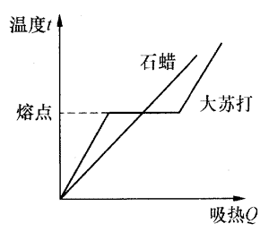
对于晶体和非晶体教材重点从几何形状和物理性质上作了区别，在数学上可以证明正多面体只有五种（正四面体、正六面体、正八面体、正十二面体和正二十面体），但在自然界中可以找到的正多面体只有正四面体、正六面体和正八面体，找不到正十二面体和正二十面体，然而许多晶体并非正多面体，如课本上的石英晶体，它是由三角形和矩形等多边形组成，因此晶体的外形是丰富多彩的。
教材中关于晶体和非晶体的区别，也提出了它们在熔化过程中的区别。图7-1显示了晶体大苏打和非晶体石蜡，在加热时从固态变为液态过程中温度升高的不同，表明晶体在熔化时温度保持不变。
晶体与非晶体除了教材中提到的导热性能和力学性能上的区别外，还有晶体在不同方向上有不同的弹性，不同的折光性，而非晶体则没有。
此外，晶体还具有最小内能性，同一种化学成分的物质，处在气态、液态、非晶态和晶态时，以晶态时的内能为最小，所以非晶体有自发向晶体转变的趋势。

三、例题分析
【示例】已知两个分子之间的距离为r₀（约为10⁻¹⁰ m）时，分子间的作用力恰为零。那么，两个分子从远大于r₀处逐渐靠近到小于r₀的过程中，下列说法中正确的是（ ）
（A）分子间的相互作用力在逐渐增大；分子势能在逐渐增大。
（B）分子间的相互作用力先减小，后增大；分子努能先减小后增大。
（C）分子间的作用力先增大，后减小；分子势能先减小后增大。
（D）分子间的相互作用力先增大，后减小，再增大；分子势能先减小后增大，
【分析】这个问题的解答有一定的复杂性，它既涉及到分子力的大小，而且还涉及分子作用力是吸引力还是排斥力，必须分开来考虑。
【解答】从课本上图7-7可以看出：距离r₀是作用力方向的唯一的一个转折点，但不是作用力大小的唯一的转折点。当两个分子从远大于r₀处向r₀处逐渐靠近时，作用力表现为引力。先逐渐增大，后逐渐减小，在r₀处变为零。小于r₀时作用力表现为斥力，又逐渐增大，正确的解答是：相互作用力的大小，先增大，后减小，再增大。
分子势能的变化要从做功角度来分析。从远大于r₀处向r₀位置移动时，均为引力做功，分子势能总是减小的；当距离小于r₀时要克服分子斥力做功，分子势能会增大。因此正确的解答是：分子势能先减小，后增大。
本题正确的答案是（D）。

四、基本训练
- 关于晶体和非晶体，下列说法中正确的是（ ）
（A）晶体外形具有天然的有规则几何形状，非晶体没有天然的有规则几何形状
（B）晶体在导热性、机械强度、折光性、导电性等物理性质上表现为各向异性，非晶体表现为各向同性
（C）由于多晶体由单晶体组成，所以多晶体也显示出各向异性的特点
（D）雪花、冰、玻璃、金刚石都有一定的几何形状，它们都是晶体

- 下列关于晶体与非晶体的判断正确的是（ ）
（A）橡胶切成有规则几何形状时具有晶体的性质
（B）石英晶体打碎后就变成了非晶体
（C）非晶体没有一定的凝固点
（D）凡是晶体无论是单晶体还是多晶体都有各向异性的特点

- 晶体都呈现天然规则的多面体外形，是由于组成晶体的分子在空间______的结果。

- 取一片很薄的云母片和很薄的玻璃片，用它们做导热性实验，结果蜡层熔化后，形状为圆形的是_______片，形状为椭圆的是______片，呈圆形的这种特性叫做_______，呈椭圆形的这种性质叫做________。

- 石英、玻璃、云母、松香、食盐、明矾、石蜡、铜、硫酸铜、大理石、花岗石、橡胶中属于晶体的有_________________________。

- 如果一种材料具有各向同性的性质，这种材料一定是非晶体吗？举例说明。

- 晶体和非晶体有哪些不同？多晶体和非晶体的性质都是各向同性的，那么如何区分呢？

- 右图是各种雪花的图样。试说明雪花是不是晶体？它是怎样形成的？它们有什么共同的特征？观察家里冰箱冷冻室中食品表面的冰晶，它与雪花有什么相似与不同之处？
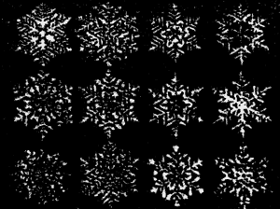

- 关于晶体与非晶体下列说法中正确的是（ ）
（A）晶体的分子都呈规则整齐排列，处于静止状态
（B）晶体在熔化时内能是不变的
（C）非晶体可以通过加工切割成晶体
（D）非晶体没有明显的液态和固态的界限

- 天然水晶是_______（填“晶体”或“非晶体”），熔化后凝结成石英玻璃是________（填“晶体”或“非晶体”），这说明_________________________________。

- 巴基球是由_____个碳原子组成的，它的主要特性是_____________________________。（写出3点）

- 查阅杂志、科普读物、网络上的资料，了解“巴基球”有哪些用途？

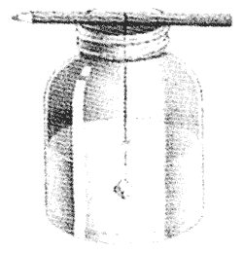
- 【小实验】
用明矾培养晶体。具体步骤是：
①将100 g明矾加入水中，容器在温度不太高的热源上缓慢地加热，直到明矾全部溶解，然后再加明矾继续加热，到不能再溶解为止，制成明矾的饱和溶液。
②取少量饱和溶液倒入盘子中，放置3天。
③把剩下的溶液保存在干净、带盖的罐中。
④取盘子中一小块晶体（种晶），系上细线，将其悬挂在罐中的饱和溶液内（如图所示）。经过一段时间，溶液就会慢慢结晶。（整个实验过程大约需三周时间）

B 液体的基本性质

一、学习要求
知道液体的微观结构，了解液体和固体微观结构的区别。*知道表面张力及其产生的原因。*知道毛细现象。
通过*“观察液体的表面张力现象和毛细现象”的实验，经历利用给定的器材进行实验观察、收集证据、交流讨论、归纳得出结论的探索过程。通过对表面张力现象成因的分析，感受对客观事物从现象到本质的认识过程。
表面张力、毛细现象与生命科学都有一定的联系，了解它们之间的联系，感悟学科间横向联系对科技发展的重要意义。

二、要点辨析

1．液体与固体微观结构及宏观表现的比较
上节中从微观结构的特点，讨论了固体的一些宏观性质。现将液体的微观结构及宏观表现与固体作一比较。
 | 微观结构 |  | 宏观表现
 | 相同 | 不同 | 共同点 | 不同点
固体  （晶体） | 分子间距离约为r₀，有较强的作用力，分子在平衡位置附近振动 | 分子排列整齐，有确定的平衡位置 | 有一定的体积，不易被压缩 | 无流动性  各向异性
液体 |  | 分子排列不整齐，无确定的平衡位置 |  | 有流动性  各向同性

2．如何在实验中观察到表面张力现象
除了课本上的实验之外，还可以通过其他实验观察到表面张力现象。
（1）如图7-2所示是显示液体存在表面张力的另一个有趣的实验。把一个棉线圈p系在金属丝做的环上，然后蘸上肥皂膜，这耐棉线圈处在松弛状态[如图7 - 3（a）]。用热针刺破棉线圈里的肥皂膜，结果出现如图（b）那样的情况，棉线圈变成一个圆形。这是由于棉线圈外皂液收缩，使棉线圈张紧的缘故。这个实验表明，液体表面有收缩的趋势。
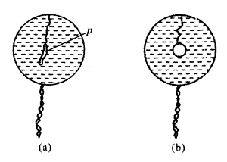
（2）建议大家还可以做两个有关表面张力的实验，图7-3（a）将毛笔浸在水中观察到笔毛是发散状的。当毛笔提出水面后，笔毛就收缩起来，这表明水的表面有收缩的趋势，又如图（b）所示，在涂有蜡的玻璃表面上，放上几颗小冰晶。当冰融化为水时，变成为一颗颗的球形小水珠。这也是水的表面收缩造成的。
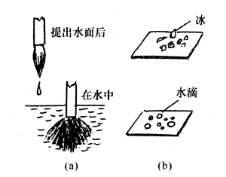

三、例题分析
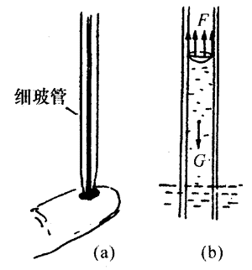
【示例】在医院里需要抽血检验时，护士先用小针将手指刺破，然后用一根细玻璃管接触血滴，可以发现血液很快就升入细管内［如图7-4（a）]。这是利用了什么原理？
【分析】可以利用毛细现象的原理解释这个问题。
【解答】玻璃管壁对血液是浸润的，也就是玻璃分子对血液分子的吸引力大于血液内部分子的吸引力，因此血液与玻璃管壁的附着处产生凹弯月面，如图7-4（b）所示。表面张力使液体有向上收缩的趋势，于是血液就在玻璃管内上升，直到细管内血液的重力G与表面张力的合力F相等时，就处于平衡状态，血液就停止在一定的高度，管子越细，则需要更高的血液液柱才能与表面张力相平衡，因此越细的管子血液上升得越高。

四、基本训练
- 关于液体的微观结构下列说法中正确的是（ ）
（A）液体分子间距离很大，相互作用力很弱
（B）液体分子在杂乱无章地运动，无任何规律性
（C）液体分子在振动，但无确定的平衡值置
（D）液体分子排列整齐，在确定的平衡位置附近振动

- 下面哪些现象与液体表面张力无关？
（A）雨滴几乎成球形
（B）肥皂泡的形成
（C）干刷子与湿刷子，毛的聚集状态不一样
（D）船舶能漂浮在水面上

- 下列叙述中不正确的是（ ）
（A）水对石蜡是不浸润液体
（B）汞总是不浸润液体
（C）水对玻璃是浸润液体
（D）同一种液体对不同的固体可以是浸润的，也可以是不浸润的

- 由于____________，因此液体与固体相似，有一定的体积，不易被压缩。又因为液体分子排列不整齐，无确定的平衡位置，所以液体具有______________________的特点。

- 把一根缝衣针放在一张薄餐巾纸上，用纸托住缝衣针轻轻地放在水面上，纸被水浸透后沉入水底，而缝衣针会浮在水面上。同学们可以试一试，并解释这个现象。

- 雨伞的伞面织物都有细小的孔，下雨天用撑开的伞遮雨，雨水为什么不会从小孔中漏下来？

- 将食油灌入小口瓶中时，常在瓶口插一根竹筷或玻璃棒，食油就可以沿着竹筷或玻璃棒流入瓶中，而不会流到瓶子外面，你能解释这个现象吗？

- 为什么医生处理病人伤口时，要用消毒后的脱脂棉，而不是用消毒后的天然棉？

- 为什么用墨水钢笔在油纸上写不出字来？墨水钢笔在滤纸上写字为什么会化开？
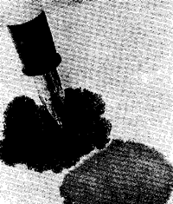

- 液体表面具有收缩趋势的原因是（ ）
（A）因为液体可以流动，形成表面有收缩的趋势
（B）液体内部分子对液体表面分子的引力作用
（C）由于液体表面分子间距离大于液体内部分子间距离造成的
（D）由于液体表面分子间距离小于液体内部分子间距离造成的

- 以下事例中属于毛细现象的是（ ）
（A）鸭子从池塘中出来，羽毛并不湿
（B）缝衣针可小心地被放到水面上而不下沉
（C）细玻璃棒尖端放在火焰上烧熔，它的尖端会变圆
（D）干海绵能快速地将水渍吸收掉

- 液体的浸润与不浸润是相对的，例如对于________来说，水是浸润物体，而对于_______来说却是不浸润物体。汞能浸润________，却不能浸润__________。

- 石蜡是非晶体，常温下是固态的，对它加热便逐渐软化最终变成液态。请你说明在这一过程中石蜡微观结构的变化。

- 给你许多乒乓球（表示分子），一些粘胶纸，一个扁形纸盒，你如何向别人模拟演示固体和液体的不同微观结构？

- 【小实验】
（1）把铝质分币轻轻平放在水面上，分币会被水面托住而不沉入水中。为什么？
（2）在杯中装满水（注意杯口的外沿必须干燥），放在桌上。将干净的分币轻轻地以水面投下，要求尽量减少水面的扰动。随着投入的分币数增多，水面会明显超出杯口，但水不溢出来，为什么会有这个现象？请继续向水里投分币，直到水从杯口溢出为止，看看一共投入了几枚分币。

五、学生实验
【实验四】观察液体的表面张力现象和毛细现象

（一）观察液体的表面张力现象
1．实验目的
观察液体的表面张力现象。
2．实验器材
拴有棉线的铁丝框，皂液，量筒，浓盐水，机油，滴管等。
3．实验步骤及记录
次数 | 操作步骤 | 观察记录
1 | 将拴有松弛棉线的铁丝环布满皂液，用热针刺破棉线左侧皂膜
2 | 将拴有松弛棉线的铁丝环布满皂液，用热针刺破棉线右侧皂膜
3 | 在量筒内先倒入一半浓盐水，再缓缓注入一半清水，将吸有机油的滴管伸入浓盐水与清水的界面附近，挤出机油
4．实验结论
__________________________________________________________________________。

（二）观察液体的毛细现象
1．实验目的
观察浸润、不浸润现象及毛细现象。
2．实验器材
玻璃片，石蜡块，三根内径不同的玻璃管，三根内径不同的透明塑料吸管等。
3．实验步骤及记录
次数 | 操作步骤 | 观察记录
1 | 将洁净的玻璃片浸入清水中，然后取出来
2 | 将洁净的石蜡块浸入清水中，然后取出来
3 | 将三根内径不同的玻璃管插入水中
4 | 将三根内径不同的透明塑料吸管插入水中
4．实验结论
___________________________________________________________________________。
5．设计1～2个观察液体表面张力现象，或毛细现象的实验，并在同学中进行交流。

C 新材料简介

一、学习要求
知道纳米材料、半导体材料、液晶等新材料的特性及其应用范围。
通过对新材料学习的过程，经历搜集资料、交流讨论、归纳总结等学习方式。
通过对新材料的研究现状和发展前景的了解，感悟物理学对科学技术和社会发展的作用，增强以科学服务于人类的意识，

二、要点辨析

1．液晶的特性
课本中介绍液晶的特性主要把握了它既有液体的流动性，又有晶体那样分子在某个方向上排列比较整齐，各向异性的特点，而且液晶是不稳定的，外界的微小变化，如温度、电场等变化都会引起液晶分子排列的变化，改变它的光学性质。
液晶显示的优点是工作电压低（1.5～30V），功率消耗小（10～80μW），因而它的应用越来越广泛。

2．什么是“记忆”合金
本节课文导言中介绍了由“阿波罗”登月舱带到月球上去的有“记忆”功能的抛物面天线（课本图7 - 22）。这是利用某些合金在固态时其晶体结构随温度发生变化的规律。比如镍-铋合金在40℃以上和40℃以下的晶体结构是不同的，当温度在40℃上、下变化时，合金就会收缩或膨胀，使形状发生变化，这40℃就是镍-钛合金的“变态温度”。如果把它在高温时制成螺旋状（处于稳定状态），在室温下把它强行拉直（处于不稳定状态），只要把它再加热到40℃以上，它就会立即恢复到原来处于稳定态的螺旋状了。至今发现具有“记忆’’形状能力的合金已达80多种，当然，各种合金都有自己的变态温度。
作为新兴的功能材料，记忆合金的各种用途正不断地被开发出来。本节课文导言中已介绍了记忆合金在航空航天领域应用的实例。另外，在临床医学领域内也有广泛的应用，例如。用一般的合金接合断骨时，必须把用来接合断骨的合金板两端插入接孔后再弯成钩形，以防脱落，这种操作过程病人会感到非常痛苦，用“记忆”合金就可减轻在弯成钩形时带来的痛苦。在室温下将有“记忆”功能的合金板制成两端都呈倒钩形（犹如钉书钉将纸钉合后的形状），在低温下把它拉直成直线形，再将冷冻的直线形合金接到断骨两端，合金受体温加热后立即恢复原状，把断骨牢牢接合在一起。

三、例题分析
【示例】什么是纳米技术？纳米技术为什么会有广阔的应用前景？
【解答】纳米技术是一门在0.1nm～100nm尺度空间，研究电子、原子和分子运动规律和特性的崭新高技术学科。这门学科的本质在于以逐个原子的形式，运用在分子层次上操作的技能，产生具有特定功能的宏观结构。它的最终目标是人类按照自己的意志直接操纵单个原子，制造出具有特定功能的产品。这一目标的实现意味着运用纳米技术改变人类生活模式和生产方式的时代的来临。例如，1981年发明的扫描隧道显微镜（STM），可以观察到物质原子分布的真面目，它不仅使人类能直接观察到物质内部原子的形貌和状态，而且已成功地驱使氙（Xe）原子排列成“IBM"字样；纳米级的中国地图已经由中国科学院的研究人员绘制完成，这表明人类实现对单个原子的操纵和控制的时代已经到来。

四、基本训练
- 关于液晶下列说法中正确的是（ ）
（A）晶体液化后便成为液晶
（B）液晶是一种特殊的液体，其分子在一定程度上具有固态晶体的规则排列方式
（C）液晶有时是晶体，有时是非晶体
（D）液晶的颜色很稳定，不会随外界因素变化而变化

- 既有_______________________________________又一定程度上具有_________________的物体叫做液晶。液晶可以用于____________________________________________。

- 研究纳米技术的科学家们坚信，“小”不仅美丽，而且是未来科学技术发展的趋势，如以纳米科技为基础制造的微型机器人的体积只有4.8×1.8×1.8mm³，用纳米数量级表示，其体积是多少nm³？

- 【小实验】取一根女同学的长头发，将头发丝紧密缠绕在较粗的铅丝上，用直尺量出缠绕的长度l，数出圈数n，就可知道头发丝的直径d。请你用纳米作为单位，写出测量结果。

- 在工程上，通常的铆接过程，必须从一边插入一端扁平的铆钉，在另一边用气锤将铆钉的头锤扁。但是遇到封闭的容器或开口狭窄的容器，根本无法深入到容器里去抡锤操作，怎么办呢？请你设计出一个解决这个难题的方案。

- 除课本中介绍的内容外，你还知道液晶有哪些应用？根据你所知道的液晶的特点，设想一项“液晶的应用”的小发明创造。

- 纳米世界的空间尺度在0.1～100nm（即10⁻¹⁰～10⁻⁷m）之间，其尺寸跨度仅千倍左右，显然比宏观世界和微观世界的覆盖范围要小得多，如图所示。我们生活在宏观世界，对微观世界也有一些了解，学习了有关“纳米”的知识后，可以跟同学合作，编写一个以“进入纳米世界”为题的科普幻想剧本，并自导自演。有兴趣吗？
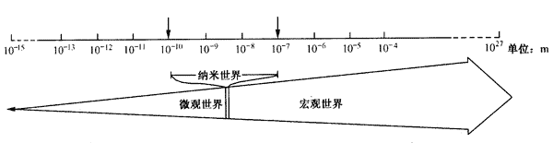

- 人类早在150年前就发现了液晶，但直到20世纪60年代才开始用液晶来显示数字，它的一些性质和特点逐渐被人们认识和掌握。如今在日常生活中已经普遍看到了它的“身影”。从液晶的发现、认识到应用，整整用了一个多世纪漫长的岁月，至今仍有许多“不知道”，比你有何感想？

- 从课本的图7- 31中，找出一个你感兴趣的领域作为研究课题，组成小组，通过调查研究、上网查阅等途径收集资料，写出一篇专题介绍，在同学之间进行交流、讨论。

D 理想气体的状态方程

一、学习要求
知道理想气体模型，掌握理想气体的状态方程（也称气态方程）。能运用理想气体的状态方程进行相关的计算。
学会运用把实际问题理想化的方法、根据已有知识进行科学推理的方法、运用图象研究并表述物理规律的方法等探索物理规律的研究方法。
通过气态方程在实际生活中的反映，感悟物理学与技术、社会的紧密关联。

二、要点辨析

1．理想气体的内能
理想气体的每个分子都可以看作是不计体积大小的弹性小球，分子间无相互作用，因此理想气体的体积可以压缩到任意小，且不存在分子势能，其内能只能是所有分子热运动动能的总和。由此可知，理想气体的内能只跟温度有关，跟体积无关。在等温变化中，气体的体积、压强发生相应变化，但其内能保持不变。

2．理想气体状态方程的推导
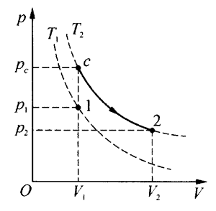
从三个气体实验定律推导出气态方程，无论选择哪两个过程，必定要假设有一个中间状态，并选定一个物理量的中间状态量。例如，要通过等容过程和等温过程推导出气态方程，第一个过程是体积不变，第二个过程是温度不变，只有压强在整个变化过程中都要发生变化，因此，中间状态量就是压强。设初末状态参量分别是p₁、V₁、T₁及p₂、V₂、T₂，中间态参量为p_{c}、V₁，T₂，根据查理定律、玻意耳定律列式：
$\frac{p1}{T1}$＝$\frac{pc}{T2}$
p_{c}V₁＝p₂V₂
在两式中消去p_{c}，就可以得到理想气体的状态方程：
$\frac{p1V1}{T1}$＝$\frac{p2V2}{T2}$
若用图线表示状态变化过程，也可以找到这个中间状态物理量。如由图7－5中的p－V图线可见，压强在两个过程都在发生变化，所以要设中间状态压强p_{c}。

3．气体实验定律是理想气体状态方程的三种特殊情况
在气态方程$\frac{p1V1}{T1}$＝$\frac{p2V2}{T2}$中，当T₁＝T₂时，p₁V₁＝p₂V₂。当V₁＝V₂时，$\frac{p1}{T1}$＝$\frac{p2}{T2}$。当p₁＝p₂时，$\frac{V1}{T1}$＝$\frac{V2}{T2}$，因此，对于一定质量理想气体来说，只要知道各状态的状态量，用气态方程都能解出未知量。

4．用气体密度表示气态方程
若已知气体在某状态时的密度ρ，由于气态方程必须满足研究对象是确定的，即气体质量（m＝ρV）不变，用$\frac{m}{ρ}$代替气态方程中的V，就可以得到者$\frac{V1}{ρ1T1}$＝$\frac{V2}{ρ2T2}$，这是气态方程的另一种表达式。

5．图线斜率的物理意义
一定质量理想气体的等容（等压）变化，在p-T（V-T）图上是通过原点的倾斜直线，其斜率的物理意义可理解如下：
如图7-6所示的p-T图线中可见，
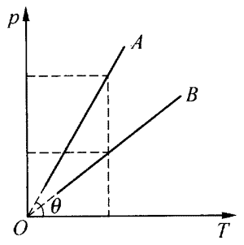
tanθ＝$\frac{p}{T}$ ①
由气态方程可知
$\frac{p}{T}$＝$\frac{C}{V}$（C为常量）。 ②
那么，tanθ＝$\frac{C}{V}$，即图线的斜率越大，表明气体的体积越小。图中状态B比A的体积大。所以，这部分理想气体从状态A→B的过程中，体积在增大。同样可以得知，在表示一定量气体等压变化的V-T图上，斜率越大，表明气体压强越小（tanθ＝$\frac{C}{p}$）。在图7-7中，p₁＜p₂＜p₃。
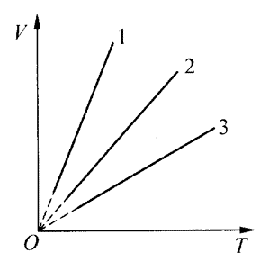

6．应用气态方程解题的步骤
应用气态方程解题首先要搞清楚研究的对象，有时可能出现两部分（或几部分）气体作为研究对象。其次，确定每部分研究对象的始、末状态以及各状态的状态量，然后就可以根据气态方程对每部分研究对象列式，并找出各部分气体之间的关系和隐含条件，这样就可以有条不紊地解出未知量了。

三、例题分析
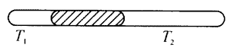
示例1 图7－8所示是一根两端封闭、水平放置的玻璃管，中间有一段水银柱将气体分成两部分，左边气体温度为T₁，右边气体温度为T₂（T₁＞T₂），这时水银处于静止状态，现对两边气体同时升高相同温度ΔT，水银柱将如何移动？
分析 两边气体温度都升高ΔT，压强也都会增大，但由于初温度不同，左、右两部分气体压强的增加量是不同的。要知道水银柱将如何移动，先假设两边气体的体积不变，那么可按气态方程的特殊情况——等容变化规律列式，分别求出两边压强的增量Δp₁和Δp₂。然后，根据Δp₁和Δp₂的大小，判断出水银柱的移动方向。
解答 设左、右两部分气体初状态的压强和温度分别为p₁、T₁和p₂、T₂，升温后末状态的压强和温度分别为p₁ʹ、T₁ʹ和p₂ʹ、T₂ʹ。根据查理定律对左边气体列式：
$\frac{p1}{T1}$＝$\frac{p1ʹ}{T1ʹ}$即p₁ʹ＝$\frac{p1T1ʹ}{T1}$，
则Δp₁＝p₁ʹ－p₁＝p₁·$\frac{ΔT1}{T1}$
对右边气体同理可得
Δp₂＝p₂ʹ－p₂＝p₂·$\frac{ΔT2}{T2}$。
由题意可知，p₁＝p₂，ΔT₁＝ΔT₂，而T₁＞T₂，比较①、②两式，可得出Δp₁＜Δp₂的结果，所以，玻璃管内水银柱应向左移动，
讨论 用假设法定性分析气体状态的变化，有时对理想气体状态变化的定性分析比定量计算还难。通常我们可以先假设气体的体积不变，判断压强的变化，然后再确定压强变化会使体积如何改变。

【示例2】如图7－9所示，在半径为R的均匀空心圆环顶部，有一个很薄的不能移动的橡皮塞，环内的水银占半个环。开始时水银面呈水平，塞子将管内气体分成相等的两部分，气体的压强相当于4R高水银柱产生的压强。今在竖直平面内，将圆环缓慢地沿逆时针方向转过一定角度，使塞子偏到左下方，右边水银面上升，直到水银全部处在环的右半边为止（图7－10）。问这时塞子转过的弧长是多少？
【分析】初状态（图7－9）时塞子两边气体的压强和体积都相同，设压强为p₀、体积为V₀。圆环转动后（图7－10），塞子两边气体的压强和体积分别是p₁、V₁和p₂、V₂，在解题前，首先需找出题意中的隐含条件：（1）温度保持不变；（2）圆环粗细是均匀的，气体的体积V₀、V₁、V₂可分别用弧的长度L₀、L₁、L₂表示；（3）压强p可以统一用水银柱高度表示，即初状态压强p₀为4R，末状态p₁为h₁，p₂为h₂。接着，要找出两部分气体的状态参量之间的联系：（1）L₁＋L₂＝2L₀＝πR，L₀＝$\frac{πR}{2}$，且L₂就是塞子转过的弧长；（2）h₁＝h₂＋2R。然后，根据玻意耳定律对两部分气体分别列式，并代入隐含条件及各参量间的联系。
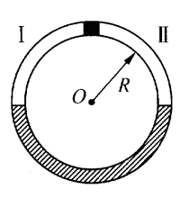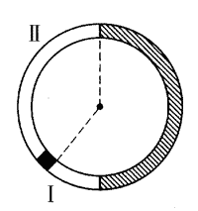
【解答】对于气体Ⅰ 4R·L₀＝h₁·L₁； ①
对于气体Ⅱ 4R·L₀＝（h₁－2R）·（πR－L₁）， ②
由上面两式可得到一个二次方程
L₁²－3πRL₁＋π²R²＝0
从方程解得L₁≈0.38πR（另一解L₁≈2.62πR＞πR，不合题意），所以塞子转过的弧长
L₂＝πR－0.38πR＝0.62πR。
讨论 在分析解答问题的过程中，不仅要分析已知条件，还要尽量找出隐含的条件，以及各物理量之间的联系，才能正确地找到答案，另外，在运用数学工具解决物理问题时，要注意答案的物理意义，筛选出符合题意的结论。

四、基本训练

A组
- 一定质量的理想气体处在某一初始状态，现在要使它的温度经过状态变化后，回到初始状态的温度，用下列哪些过程可能实现？（ ）
（A）先保持压强不变而使它的体积膨胀，接着保持体积不变而减小压强
（B）先保持压强不变而使它的体积减小，接着保持体积不变而减小压强
（C）先保持体积不变而增大压强，接着保持压强不变而使它体积膨胀
（D）先保持体积不变而减小压强，接着保持压强不变而使它体积膨胀

- 关于理想气体的状态变化，下列说法正确的是（ ）
（A）一定质量的理想气体，当压强不变而温度由100℃上升到200℃时，其体积增大为原来的2倍
（B）气体的状态由1变到2时，满足方程$\frac{p1V1}{T1}$＝$\frac{p2V2}{T2}$
（C）一定质量的理想气体体积增大到原来的4倍，可能是压强减半，热力学温度加倍
（D）一定质量的理想气体压强增大到原来的4倍，可能是体积加倍，热力学温度减半
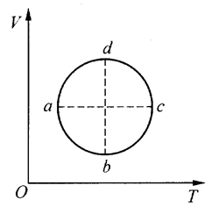
- 一定质量理想气体的状态变化如图所示，则该气体压强变化的情况是（ ）
（A）从状态c到状态d，压强减小
（B）从状态d到状态a，压强增大
（C）从状态a到状态b，压强增大
（D）从状态b到状态c，压强不变
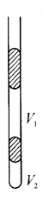
- 如图所示，一端封闭、足够长的均匀玻璃管开口向上竖直放置，中间有两段水银封闭了同温度的两段空气柱，初始状态时，V₁＝2V₂。若将空气柱同时缓慢加热，则两部分气体体积满足（ ）
（A）在加热过程中始终保持V₁ʹ＝2V₂ʹ （B）加热后，V₁ʹ＜2V₂ʹ
（C）加热后，V₁ʹ＞2V₂ʹ （D）以上说法都不正确

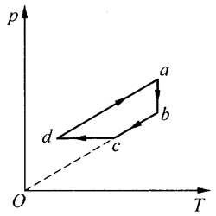
- 一定质量的理想气体经历如图所示的一系列过程：ab、bc、cd和da，这四段过程在p-T图上都是直线段，其中钯延长线通过坐标原点O，cd垂直于ab且平行于T轴，da平行于bc。由图可知（ ）
（A）bc过程中气体体积不断减小
（B）cd过程中气体体积不断减小
（C）da过程中气体体积不断增加
（D）ab过程中气体体积不断增加

- 一定质量的理想气体由状态A沿直线经B变化到C（如图所示），则气体在A、B、C
三个状态中的温度之比是_______。
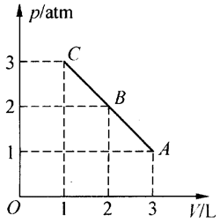

- 容器内盛有27℃、压强为1.5×10⁵Pa、体积为0.5m³的氮气，如果体积变为5m³，温度升到327℃，则氮气压强为______Pa。

- 内燃机气缸内混合气体体积0.93升，温度50℃，压强1×10⁵Pa。当活塞把混合气体体积压缩到0.155升，压强增大到1×10⁶Pa时，混合气体的温度升高到____℃。
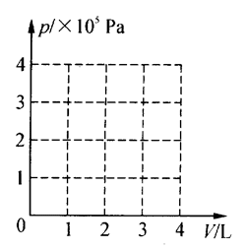
- 一定质量理想气体处于状态A时，压强为3.0×10⁵Pa，体积为1L，温度是27℃；处于状态B时，压强为1.0×10⁵Pa，体积是3L。
（1）气体处于状态B时，温度是多少？
（2）如果在p-V图中气体状态变化A→B是沿一直线进行的，请在图中画出该过程的图线；
（3）气体状态变化A→B的过程中，最高温度是多少？

- 一个普通的氢气球，上升到高空后最后会出现什么现象？为什么？

- 有人设计了一种测定某种物质与环境温度关系的测温仪，其结构非常简单（如图所示）。两端封闭、粗细均匀的竖直玻璃管内，有一段长10 cm的水银柱将管内气体分隔成上、下两部分，上部分气柱长20 cm、压强为50×1333 Pa；下部分气柱长5 cm。今将管子下部插入待测温的液体中（上部分仍在原环境中），这时水银柱向上移动了2 cm。问：待测液体温度是环境温度的几倍？
20cm
10cm
5cm

- 上海首个巨型彩色热气球在浦东世纪公园升空，游客可以乘坐在吊篮里上升到离地50m高空，饱览浦东优美的景色。假如热气球的容积是2000m³，热空气温度比周围空气温度高50℃，周围空气的温度是10℃，密度为1.288kg/m³，热空气球本身质量（包括吊篮、燃料等）为130kg。那么，此热气球最多能吊载几个人？（每人质量以80kg计算）
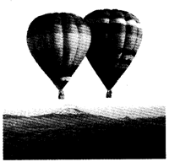

- 充满氢气的橡皮球，球囊质量是球内所充的氢气质量的3倍。在标准状况下，空气与氢气的密度之比为29∶2。现在球内氢气的压强是球外空气压强的1.45倍，球内外温度都是0℃，问：氢气球开始上升时的加速度是多少？

